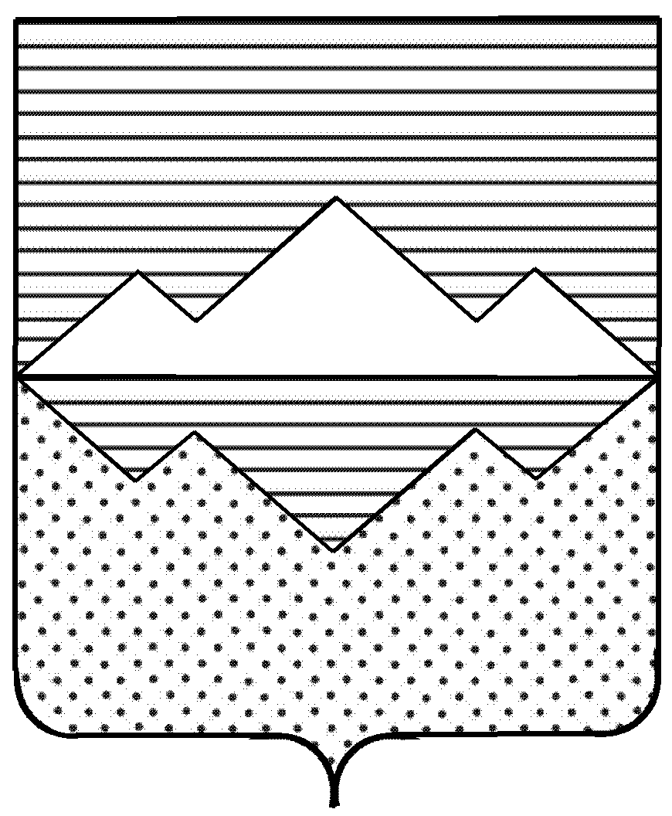

СОБРАНИЕ ДЕПУТАТОВ
САТКИНСКОГО МУНИЦИПАЛЬНОГО РАЙОНА
ЧЕЛЯБИНСКОЙ ОБЛАСТИ

РЕШЕНИЕ
______________________________________________________________________________________________________

от 26 октября 2022 года №276/54
г. Сатка

О назначении публичных слушаний по проекту решения Собрания депутатов Саткинского муниципального района «О районном бюджете на 2023 год и на плановый период 2024 и 2025 годов»

В соответствии с пунктом 1-2 части 3 статьи 28 Федерального закона от 06.10.2006 года №131-ФЗ «Об общих принципах организации местного самоуправления в РФ», со статьей 13 Устава муниципального образования «Саткинский муниципальный район», решением Собрания депутатов Саткинского муниципального района от 26.06.2019г. №492/60 «О принятии Положения о порядке организации, проведения публичных слушаний и общественных обсуждений в Саткинском муниципальном районе в новой редакции»,

СОБРАНИЕ ДЕПУТАТОВ САТКИНСКОГО МУНИЦИПАЛЬНОГО РАЙОНА РЕШАЕТ:
1. Назначить публичные слушания для обсуждения проекта решения Собрания депутатов Саткинского муниципального района «О районном бюджете на 2023 год и на плановый период 2024 и 2025 годов» на 07.12.2022г. в 09.00ч. в зале заседаний администрации Саткинского муниципального района по адресу: г. Сатка, ул. Металлургов, д.2.
2. Утвердить состав оргкомитета, согласно приложению к настоящему решению.
3. Назначить дату первого заседания оргкомитета 31.10.2022г.
4. Настоящее решение опубликовать в газете «Саткинский рабочий».
5. Контроль за исполнением настоящего решения возложить на Председателя Собрания депутатов Саткинского муниципального района Бурматова Н.П.

Председатель Собрания депутатов
Саткинского муниципального района Н.П.Бурматов
Приложение к решению Собрания депутатов Саткинского муниципального района
от 26 октября 2022 года №276/54

СОСТАВ ОРГКОМИТЕТА

1. | Председатель Собрания депутатов Саткинского муниципального района - председатель оргкомитета
2. | Председатель Контрольно-счетной палаты Саткинского муниципального района
3. | Председатель комиссии по финансам бюджету и экономической политике
4. | Председатель комиссии по социальным вопросам
5. | Председатель комиссии по законодательству и местному самоуправлению
6. | Председатель комиссии по жилищно-коммунальным вопросам и экологии
7. | Первый заместитель Главы Саткинского муниципального района
8. | Заместитель Главы Саткинского муниципального района по финансам, начальник финуправления
9. | Заместитель Главы Саткинского муниципального района по социальным вопросам
10. | Заместитель Главы Саткинского муниципального района по экономике и стратегическому развитию
11 | Заместитель Главы Саткинского муниципального района по взаимодействию с правоохранительными органами
12 | Начальник юридического отдела администрации Саткинского муниципального района
13 | Глава Межевого городского поселения
14 | Председатель Совета депутатов Бакальского городского поселения
15 | Председатель Совета ветеранов Саткинского муниципального района

